新城街道泰丰社区

工 作 简 报

新城街道泰丰社区 2023年2月8日

# 关注消防 平安常驻

为切实做好辖区安全工作，提高辖区内居民安全防范意识，有效预防安全事故发生，2023年2月8日，泰丰社区工作人员到小区内微型消防站及辖区商户进行消防安全检查。

检查过程中，工作人员对小区内微型消防站及辖区商户的消防器材、设施设备配置情况等进行了检查，并告知负责人要定期做好器材装备的维护和检查工作，同时督促负责人切实提高防范意识，落实好主体责任，共同为辖区内安全生产、生活环境打牢坚实基础。

通过此次检查，进一步加强了辖区居民的消防安全意识，有效保障了居民的生命财产安全，切实筑牢辖区消防安全防火墙。

编辑：刘立

审核：韩秀萍 白楠

图片信息：

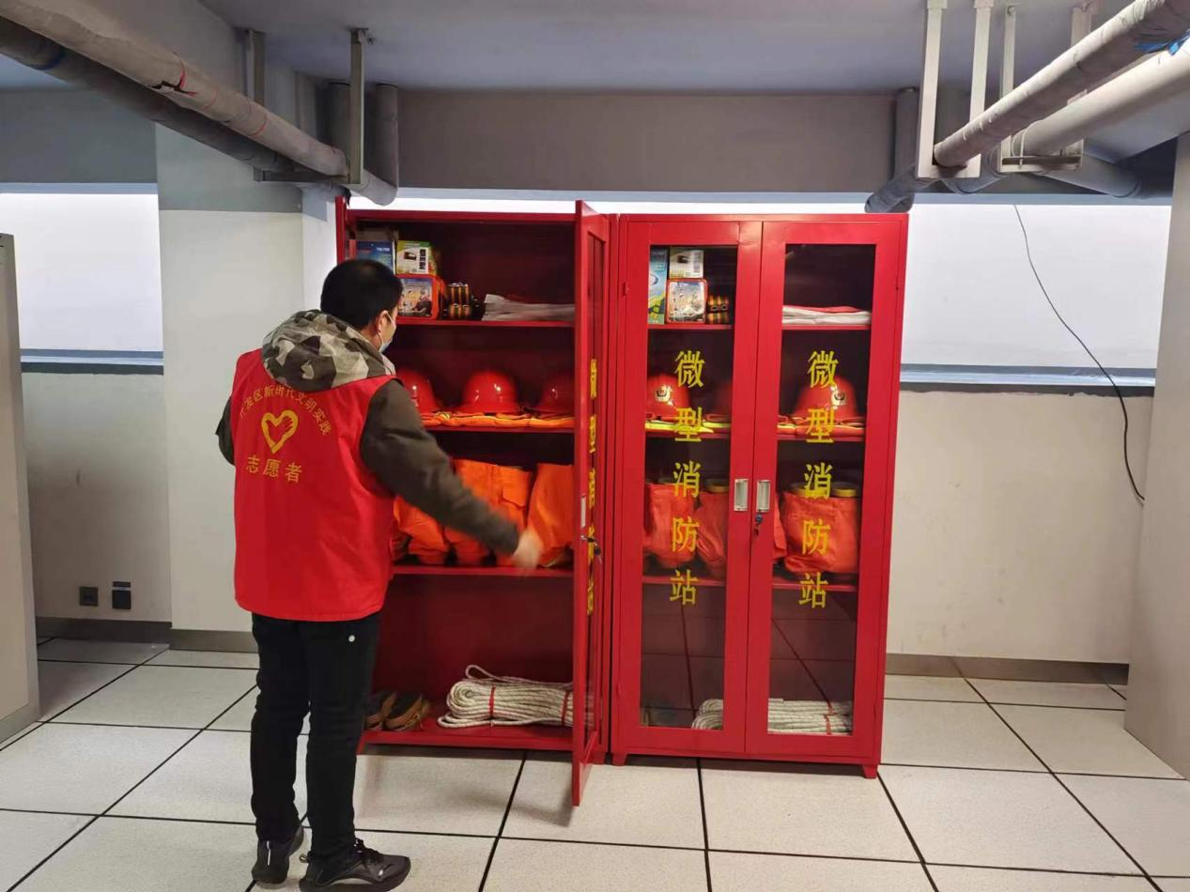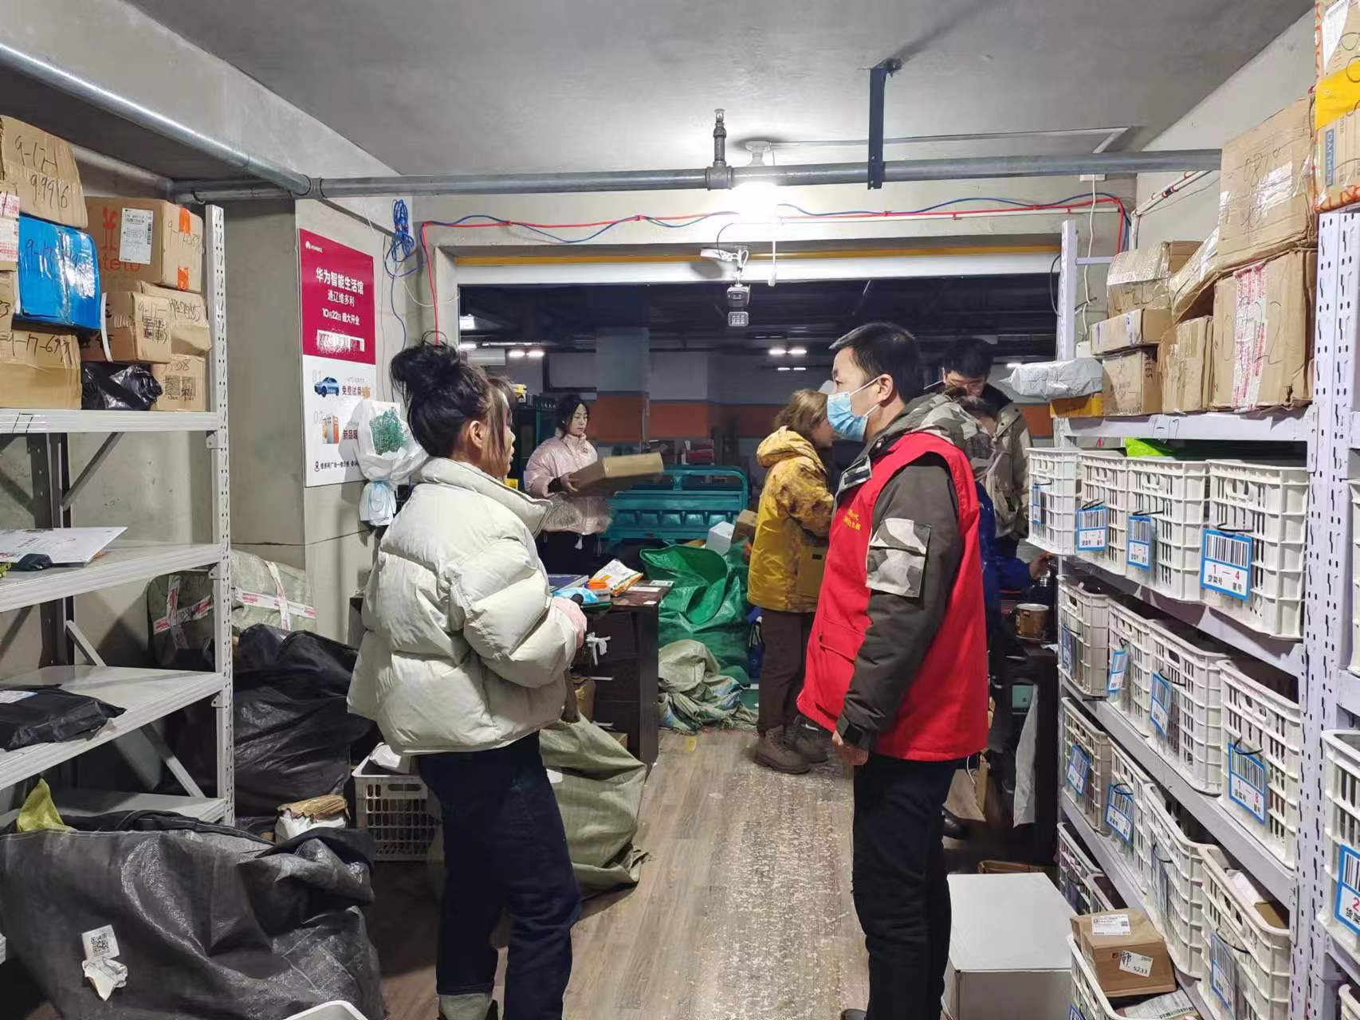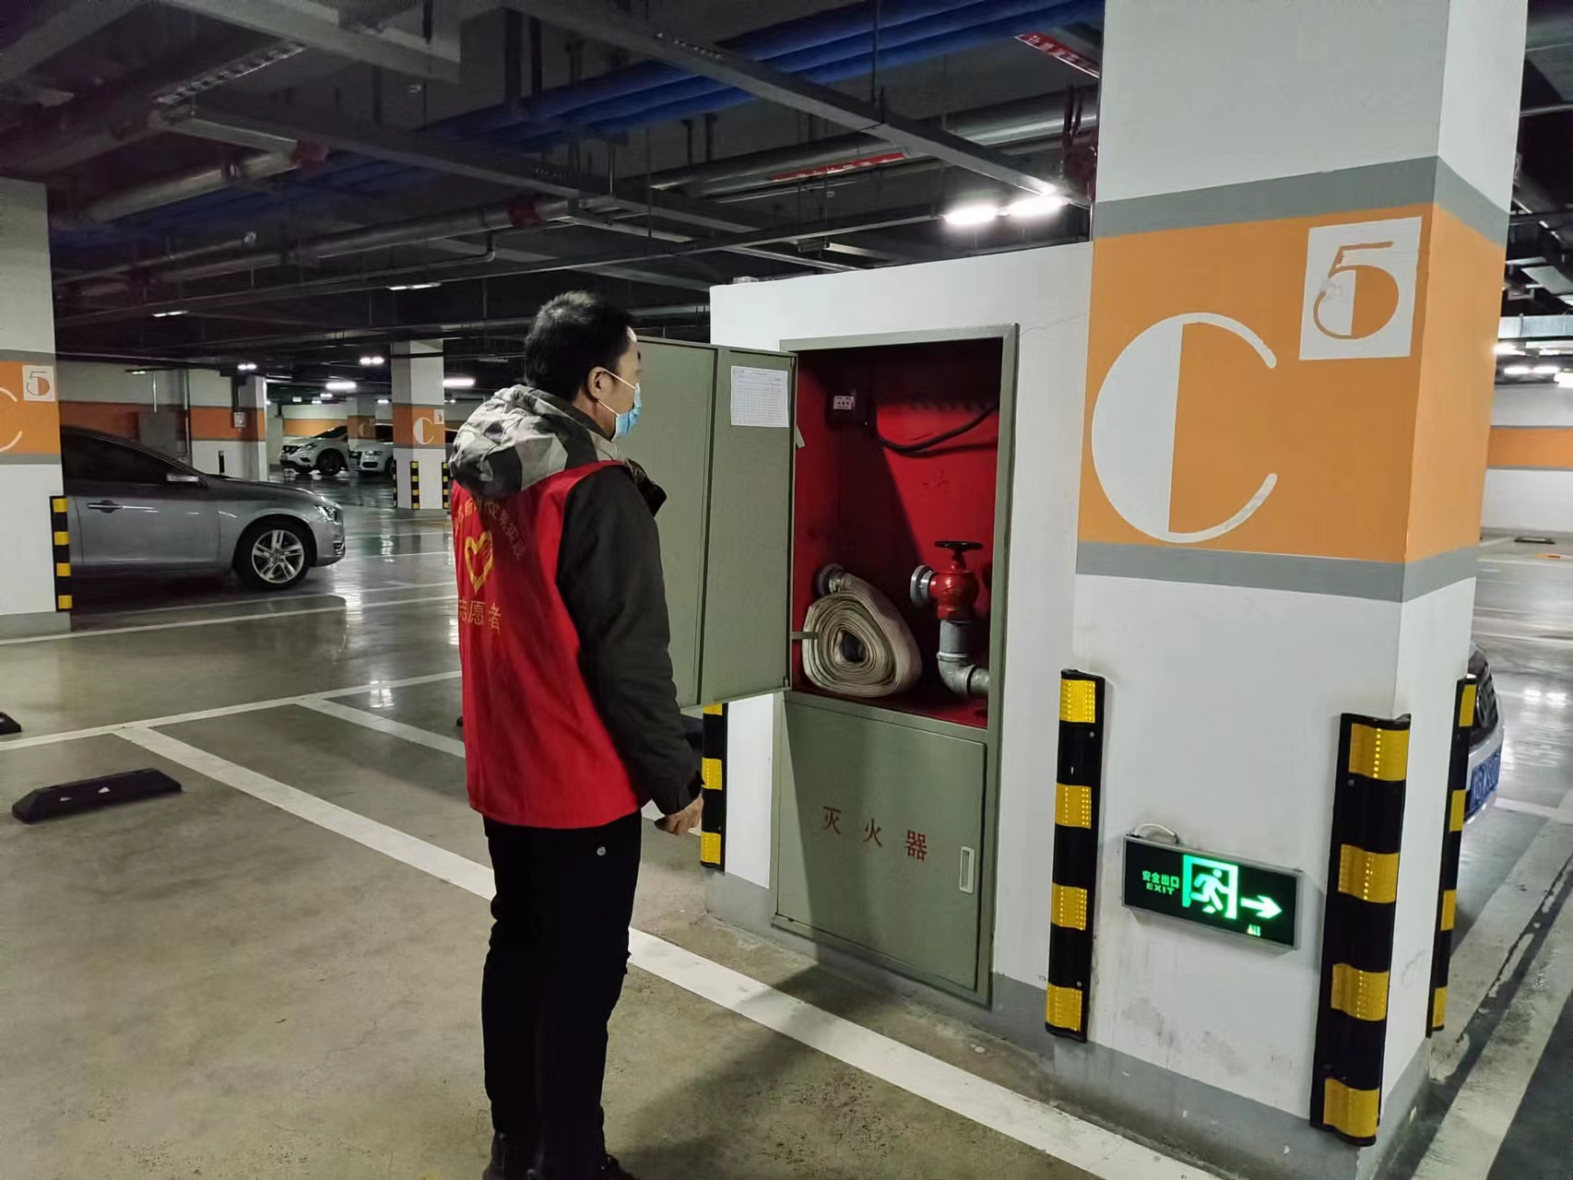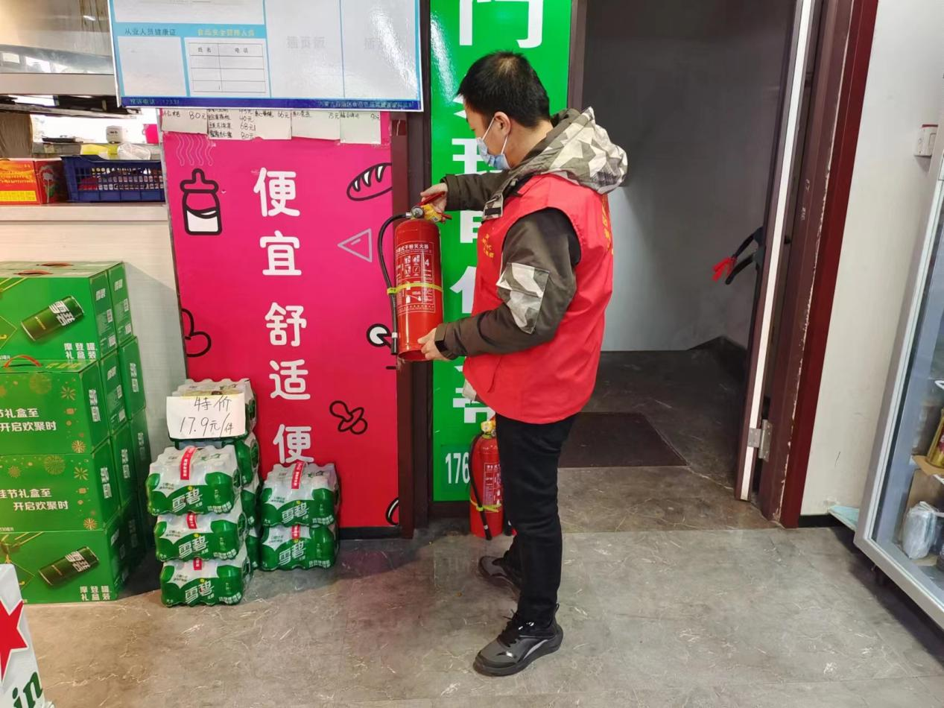

报：新城街道泰丰社区